真空脱气仪维护保养规程
真空脱气仪是实验室和工业中用于去除液体中溶解气体的关键设备，其稳定运行依赖于日常维护和定期保养。以下规程旨在指导用户操作和维护设备，延长使用寿命并确保性能稳定。
一、日常保养方法
•清洁真空室内部：每次使用后，用无尘布或专用工具清洁真空室内表面和零部件，避免引入污染物。对于难以清除的残留物，可使用中性清洁剂(如洗洁精兑水)擦拭，严禁使用强溶剂如酒精或丙酮，以防腐蚀密封圈等部件。清洁后需彻底干燥，防止水分积累影响密封性。
•密封圈护理：密封圈是防止漏气的核心部件，需每次使用后检查并清洁。用软布蘸中性清洁剂轻轻擦拭，去除浆料或胶黏剂残留，避免长期积累导致老化或变形。定期检查密封性，可通过简单漏气测试：关闭箱门抽真空后静置，观察压力下降情况，若异常需及时更换密封圈。
•真空泵维护：真空泵是设备的心脏，需定期换油和清洁。根据使用频率，每3-6个月更换一次真空泵油，换油时确保旧油排尽并加入同型号新油，油位控制在标定范围内。每月清洁进气口滤芯，用压缩空气吹净粉尘，防止杂质进入泵体磨损转子。避免泵空转，操作时应先破真空再停机，减少转子磨损。
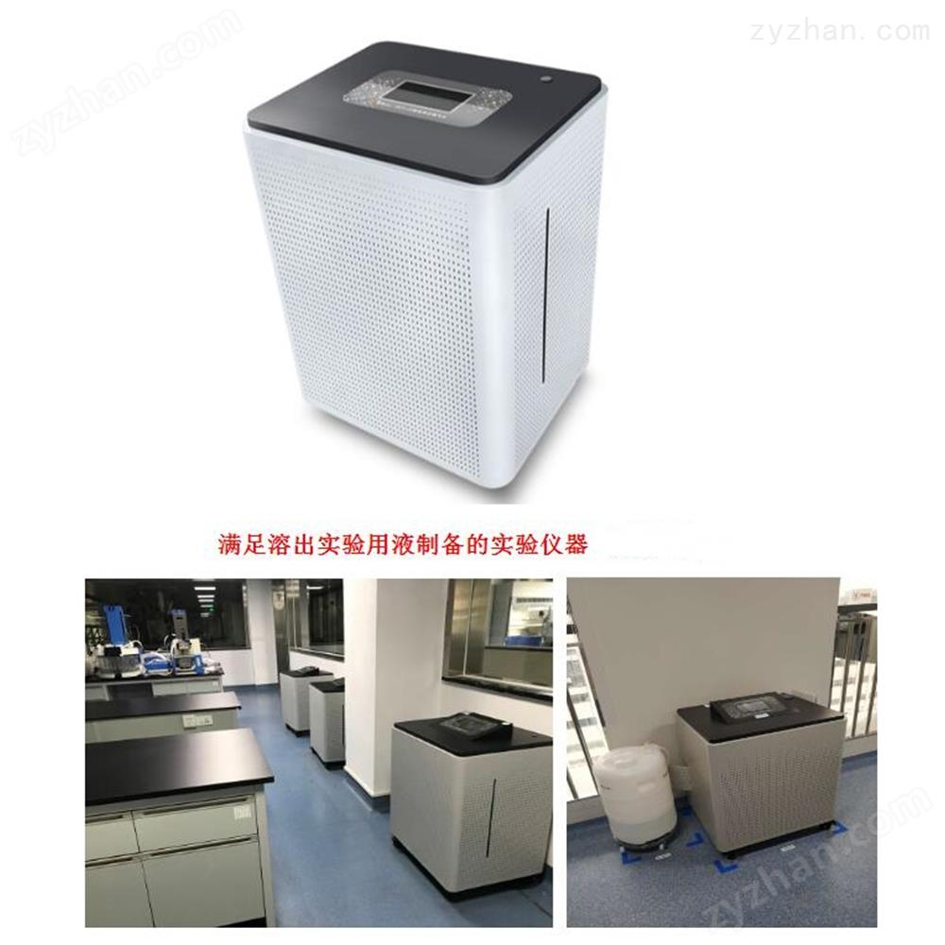

二、定期维护步骤
•系统检查与测试：每周检查真空系统各组件，包括阀门、法兰和密封件，确保紧固无漏气。使用氦气或氮气进行漏气测试，及时修复漏洞。同时，检查冷却系统水流和温度，清洁过滤器防止水垢积聚，维持高效冷却效果。
•传动与电子系统校准：每月检查传动部件和电子系统，如靶源参数和传感器，校准确保镀膜或脱气效果稳定。清洁靶源周围区域，避免灰尘影响性能。
•长期保养措施：根据设备使用时间，进行定期大修，包括更换耗材、润滑轴承和检查电路。记录运行参数如真空度和温度，分析数据趋势以预防潜在问题。寒冷季节需放净泵内积水，防止冻裂。

三、操作注意事项
•启动前检查油位、皮带松紧和冷却水供应，确保符合规范。
•操作中避免吸入高温气体，必要时加装冷凝装置降低进气温度。
•停车时先关闭进气阀，再打开放气阀恢复常压，最后断电。
通过遵循上述规程，可显著提升真空脱气仪的可靠性和效率，减少故障停机时间。

